硕士研究生导师招生资格申请佐证材料

张三

**1.职称证书、毕业证书**

**2.2019年以来主持科研项目**：





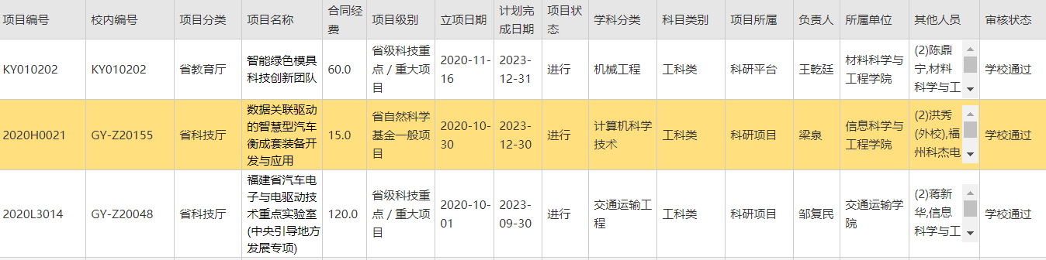



**3.2019年以来学术成果**：

